…………………………………………………………. LİSESİ COĞRAFYA 11 DERS PLANI
BÖLÜM I
Dersin adı | Seçmeli Coğrafya | TARİH | 01-05/05/2023
Sınıf | 11 | SÜRE | 160 dk
Öğrenme alanı | C) KÜRESEL ORTAM: BÖLGELER VE ÜLKELER
Konu | TARIM ve EKONOMİ
BÖLÜM II
Hedef ve Davranışlar Kazanımlar | 11.3.8. Farklı gelişmişlik düzeylerine sahip ülkelerin tarım-ekonomi ilişkisini analiz eder.
Coğrafi Beceriler | Coğrafi sorgulama
Güvenlik Önlemleri (Varsa): | ---
Öğretme-Öğrenme-Yöntem ve Teknikleri | Gelişmiş ve geri kalmış ülkeler tarımsal yöntemler bakımından karşılaştırılır. Tarımın geri kalmışlık olmadığı, ülkeler için önemli olduğu vurgulanır. Bursa şehrinde yanlış arazi kullanımı ve tarıma etkisi tartışılabilir.
Kullanılan Eğitim Teknolojileri-Araç, Gereçler ve Kaynakça  * Öğretmen  * Öğrenci | Ders kitabı ve yardımcı kitaplar, Etkileşimli tahta, EBA Ders materyalleri, bilgisayar, animasyon ve videolar, haritalar, yeryüzüne ait uydu görüntüleri, grafik, resim ve şekiller.
Öğretme-Öğrenme Etkinlikleri
TARIM ve EKONOMİ

Tarım, insanlık tarihindeki ilk üretimdir ve günümüzde hâlen yeryüzündeki en yaygın ekonomik etkinliktir. Ülkelerin ekonomisinde önemli bir yere sahip olan tarımın gelişimini bilim insanları üç döneme ayırmaktadır. Bunlar birinci, ikinci ve üçüncü tarım devrimleri olarak adlandırılmaktadır. Şimdi bu devrimleri inceleyelim.

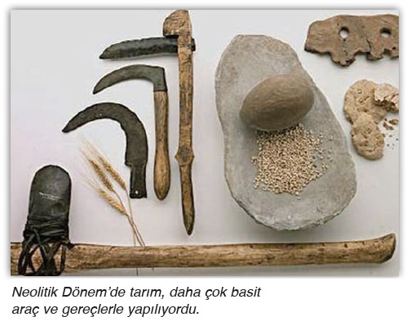
a. Birinci Tarım Devrimi
İlk insanın ortaya çıktığı dönemden (yaklaşık üç milyon yıl önce), günümüzden 10.000 yıl öncesine kadar devam eden süre, Paleolitik Dönem olarak adlandırılmaktadır. Bu dönemde insanlar, tamamen doğa koşullarına bağlı olarak yaşamış, yaşamlarını avcılık ve toplayıcılıkla sürdürmüşlerdir. Bu dönemin sonlarına doğru tarımla ilgili denemelerde bulunmuşlardır. Günümüzden yaklaşık 10.000 yıl önce insanlar, tarımı keşfetmiş ve Orta Doğu’da tarımsal üretime başlamışlardır. Tarım ürünlerinin yetiştirilmeye başlandığı, bazı hayvanların evcilleştirildiği bu dönem Birinci Tarım Devrimi ya da Neolitik Devrim olarak adlandırılmaktadır.

Tarımsal üretimin başlamasıyla insanlar yerleşik hayata geçmiş, köyler kurulmuş, ekonomik hayat başlamıştır. Üretim, dağıtım ve tüketim sürecini içeren ekonomik hayat, sonraki süreçte de ülkelerin ekonomik yapılarına damgasını vurmuştur. Tarımın başladığı dönemde insanlar, toprağı ağaçlar ve sivri taşlarla işlemekte, tamamen iklim koşullarına bağlı olarak üretimde bulunmaktaydılar. Bu nedenle kuraklık ve sel gibi felaketlerden büyük ölçüde etkilenmekteydiler.

b. İkinci Tarım Devrimi
İkinci Tarım Devrimi’nin başlangıcı günümüzden yaklaşık iki bin yıl öncesine dayanmaktadır. Demirin işlenmeye başlandığı bu dönemde demir saban yapılmış, böylece toprak daha kolay işlenmiştir. Bunun sonucunda tarım alanları genişlemiştir. Sekizinci ve onuncu yüzyıllarda, Avrupa’da sabanın kullanılması, tarımsal üretimde bir sıçrama gerçekleştirmiştir. Avrupa’da sabana öküz yerine atın koşulması, tarlaların daha kısa süre içinde sürülmesini sağlamıştır. Ayrıca atların, öküzlere göre iki saat daha fazla çalışabilmesi, çalışma saatlerini uzatmıştır.
Bu gelişmelerin yanı sıra nadas alanlarının azaltılması da Avrupa’da gerçekleştirilen bir yenilik olmuştur. Yağışın az olduğu yerlerde tarım alanları ikiye bölünüyor, bir bölümünde tarım yapılırken diğer bölümü nadasa bırakılıyordu. Avrupa’da ise yeni bir buluşla tarım alanları üçe bölündü. Bir bölümüne tahıl, bir bölümüne suya daha az gereksinim duyan ve toprakta azot birikimini sağlayan baklagiller ekiliyor, tarım alanlarının üçte biri nadasa bırakılıyordu. Tarımsal üretim, bu üç bölüm arasında dönüşümlü olarak sürüyordu.

Tarımın başladığı dönemden günümüze kadar geçen sürede tarımsal üretimde kullanılan teknikler, her ülkede aynı olmamıştır. Örneğin Avrupa’da sekizinci ve onuncu yüzyıllarda uygulanan teknikler, Anadolu’da yakın zamanda uygulanmaya başlanmıştır. Bazı ülkelerde makinelerle tarım yapılırken birçok ülkede hâlen öküz gücüyle tarım yapılmaktadır. Toplumların uyguladıkları bu farklı tarım teknikleri, ülkelerin gelişmişlik düzeylerine bağlıdır. Günümüzde uygulanan tarım tekniklerini, ülkelerin gelişmişlik düzeyleri belirlemektedir.

c. Üçüncü Tarım Devrimi
Üçüncü Tarım Devrimi, laboratuvarlarda gerçekleştirilen yenilikleri ifade etmektedir. Bu devrimin başlangıcı, 1960’lara dayanmaktadır. Filipinler’deki Uluslararası Pirinç Araştırma Enstitüsünde, Çin ve Endonezya’da yetişen iki pirinç türü melezleştirilerek daha iri taneli bir pirinç türü elde edilmiştir. 1982’de ise on üç pirinç türü karıştırılarak daha kısa süre içinde yetişen ve yılda üç ürün verebilen bir tür elde edilmiştir. Sonraki süreçlerde hastalıklara dayanıklı ve daha verimli ürünler üretilmiştir. Bu uygulama, diğer tarım ürünlerine de uygulanmıştır. Teknolojinin hızla geliştiği günümüzde bu yenilikler hâlen devam etmektedir.
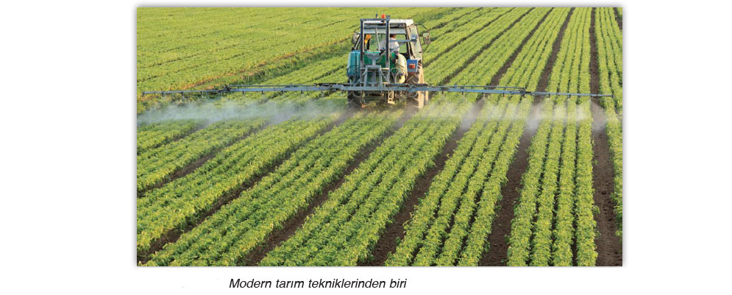
Günümüzde gelişmişlik düzeyi farklı olan ülkelerde uygulanan tarım teknikleri de farklıdır. Bu yöntemleri, modern ve geleneksel yöntemler olarak iki gruba ayırabiliriz. Doğa koşullarına bağımlılığın belirleyici düzeyde olduğu, modern araç ve gereçlerin sınırlı olarak kullanıldığı geleneksel tarım tekniğinde üretim, daha çok aile ihtiyacını gidermeye yöneliktir. Ekstansif tarım tekniği de denilen bu yöntemde üretimdeki dalgalanmalar, büyük ölçüde iklim koşullarına bağlı olarak gerçekleşmektedir. Modern ya da intansif olarak adlandırılan tarım yönteminde ise verim yüksektir ve üretimde dalgalanmalar azdır. Toprağın işlenmesi, sulama, gübre kullanımı ve zararlılarla mücadele, gelişmiş araç ve gereçlerle yapılmaktadır. Şimdi farklı tarım teknikleri uygulayan ülkelerden Danimarka ve Pakistan’ı inceleyelim.

A. DANİMARKA
Kuzey Avrupa ülkelerinden olan Danimarka, Almanya’nın kuzeyinde yer alan Jutland (Yütland) Yarımadası ile Baltık Denizi’ndeki takımada ve adalardan oluşmaktadır. Ülkeye bağlı denizaşırı topraklar Grönland Adası ile Faroe adalarıdır. Baltık Denizi ile Kuzey Denizi arasında yer alan bu yarımada düzlüklerden oluşmaktadır. Yükseltisi deniz seviyesine yakın olan ülkede en yüksek yerlerin bile yükseltisi 200 metreyi bulmaz.
Danimarka’da okyanusal iklim etkilidir. Her mevsim yağışlı olan ülkede yazlar çok sıcak olmadığı gibi kışlar da çok soğuk olmaz.
Danimarka topraklarının yarıdan fazlası (%62) tarıma ayrılmıştır. Uyguladığı modern tarım teknikleri sayesinde gelişmiş ender ülkelerden biridir. Ülkede tarım modern yöntemlerle yapıldığı için tarımda çalışanların oranı azdır (%6, 2016). Tarım alanlarında en çok yetiştirilen tarım ürünü arpadır. Arpadan sonra yem bitkileri önem taşır. Diğer önemli tarım ürünleri şeker pancarı, buğday ve patatestir.
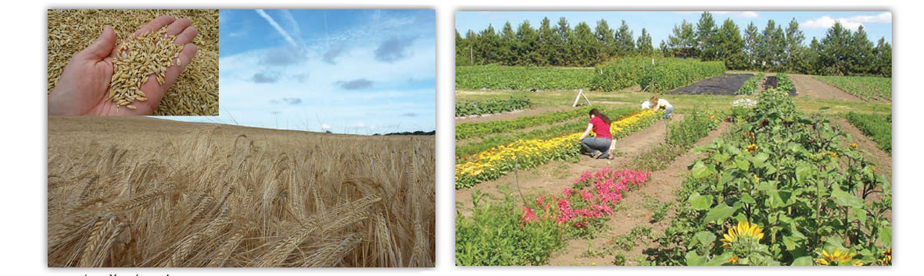
Danimarka’da yaklaşık 150 yıllık bir geçmişe sahip olan kooperatif sistemi, ülkede tarımsal üretimin gelişmesinde büyük bir paya sahiptir. Kooperatifler, üretilecek ürünlerin planlaması, üreticilerin eğitilmesi ve ürünlerin pazarlanması açısından önemli bir yere sahiptir.
Danimarka, organik tarımın kalitesi bakımından da önemli bir ülkedir. Ülkede, tarımsal verimin artması için çiftçiler, özel bir öğretime tabi tutulmakta ve çiftliklerde pratik uygulamaları incelemektedirler.

Danimarka, hayvancılık bakımından da ileri düzeyde olan bir ülkedir. Ülkede daha çok sığır beslenmektedir. Danimarka, Avrupa’nın en büyük ve modern süt üreticileri arasında yer almaktadır. Büyük çiftliklerde beslenen ineklerden elde edilen sütün önemli bir kısmı ihraç edilir. Süt ihracatı, tarımsal ürünler ihracatının yaklaşık beşte birini oluşturur.

Danimarka’da önemli gelir kaynaklarından biri de domuz besiciliğidir. Modern yöntemlerin uygulandığı bu alanda üreme, kalite, gıda güvenliği ve hayvan refahı bakımından dünyanın liderleri arasında yer almaktadır. Domuz besiciliğinden elde edilen ürünlerin önemli bir kısmı ihraç edilmektedir. Danimarka’da tarımsal etkinlikler içinde ele alınan ekonomik uğraşılardan biri de kürk hayvanı yetiştiriciliğidir. 1930’lu yıllarda başlayan vizon besiciliğinde ülke, önemli bir yere gelmiş ve dünyanın ikinci büyük vizon kürk üreticisi olmuştur. Elde edilen vizon kürklerin %98’i ihraç edilmektedir.
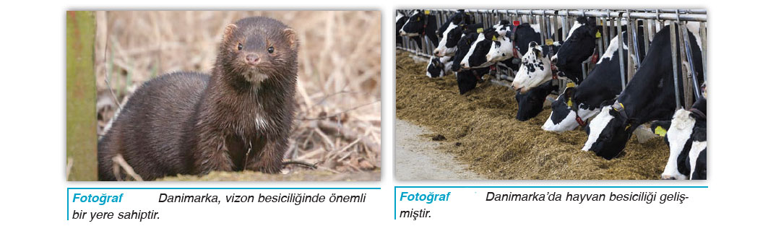
Kümes hayvancılığı da Danimarka’daki önemli ekonomik etkinliklerdendir. Modern tesislerde yılda 70 milyon kiloya yakın tavuk eti üretilmektedir. Ülke, yumurta üretiminde de önemli bir yere sahiptir. Ördek, kaz ve hindi yetiştiriciliği, küçük işletmelerde yapılmaktadır.

Bir yarımada ve çok sayıda adadan oluşan Danimarka’da balıkçılık, önemli bir gelir kaynağıdır. Avrupa’da balıkçılık alanında önemli bir yere sahip olan Danimarka’da daha çok moringa, ringa ve dil balığı avcılığı gelişmiştir. Ülke, balık bakımından zengin olan denizlere komşudur ve ülkede gelişmiş tekniklerle açık deniz balıkçılığı yapılmaktadır. Baltık Denizi ve Kuzey Denizi, Danimarkalı balıkçıların en çok avlandıkları yerlerdir. Jutland kıyılarında bulunan Esbjerg (Esbiyer), ülkenin önemli balıkçı limanıdır. Balıkçılıktan elde edilen ürünler balık ürünleri işleyen fabrikalarda işlenmekte, önemli bir kısmı ihraç edilmektedir.

B. PAKİSTAN
Güney Asya ülkelerinden olan Pakistan, Hint Yarımadası’nın kuzeybatısında yer alır. Ülkenin batısı ve kuzeyi Himalaya Dağları’nın uzantılarından oluşmaktadır. Pakistan’ın başlıca platoları batıda ve kuzeyde yer almaktadır. Ülkenin doğusunda İndus Nehri’nin oluşturduğu ova ve delta bulunmaktadır. Ülkenin önemli bir kısmı muson ikliminin etkisindedir. Pakistan’ın doğusunda Tar Çölü yer almaktadır. Ülkenin kuzeyi ve doğusundaki dağlık alanlarda karasal iklim koşulları etkilidir.
Pakistan’ın ekonomik sektörleri içinde tarım önemli bir yere sahiptir. Ülke millî gelirinin beşte birinden fazlası, tarımdan elde edilmektedir. Çalışan nüfusun yarısına yakını tarım sektöründe istihdam edilmiştir.

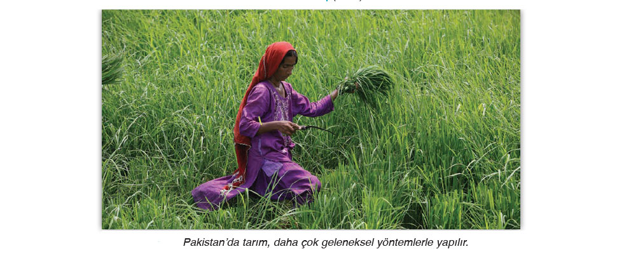
Pakistan’da tarım alanlarının yarısından azı küçük işletmeler hâlindedir. Ekilebilir arazinin %60’ı büyük toprak sahiplerinin elinde bulunmaktadır. Bu büyük toprak sahipleri aynı zamanda ülkedeki sulama sistemlerinin de önemli bir kısmına sahiptir. Buna rağmen tarımda daha çok geleneksel yöntemler uygulandığından büyük işletmelerdeki verim de düşüktür.

Pakistan’daki tarım alanları, üretim yapılan döneme göre ikiye ayrılmaktadır. Bunlardan biri mayıstan kasıma, diğeri kasımdan mayısa kadar olan dönemdir. Pamuk, pirinç ve şeker kamışı tarımı mayıs ile kasım ayı arasında yapılmaktadır. Ülke, dünyanın en fazla pamuk üreten ülkeleri arasında yer almaktadır. Pakistan’da tekstil sanayisi gelişmiş olduğundan üretilen pamuğun önemli bir kısmı, bu alanda ham madde olarak tüketilmektedir.

Pakistan’da buğday ve yağlı tohumların ekildiği dönem ise kasım ile mayıs arasıdır. Pakistan’daki sulama kanallarının büyük bir kısmı, ülkenin İngiliz egemenliğinde bulunduğu dönemde İngilizler tarafından yapılmıştır. Ülkede, sulama altyapısı yetersizdir ve toprak erozyonu fazladır. Bunlardan dolayı tarım alanlarının üçte birinde verim düşüktür. Bunların yanı sıra daha çok gelir elde etmek isteyen çiftçilerden bazıları, elverişli olmayan topraklarda, bu topraklara uygun olmayan tarım ürünleri yetiştirmektedirler.
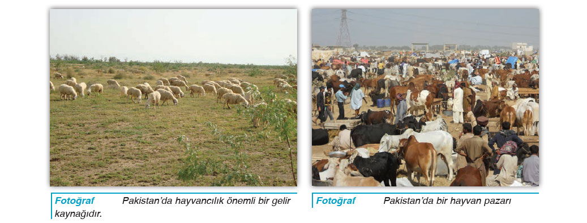
Pakistan’da tarımdan elde edilen gelirin yaklaşık yarısı hayvancılıktan sağlanmaktadır. Ülkedeki toprakların %7’sine yakını çayır ve meralardan oluşur. Keçi, koyun, manda ve sığır ülkede beslenen hayvanların başlıcalarıdır. Beslenen hayvan sayısı fazla olduğu hâlde hayvancılık geleneksel yöntemlerle yapıldığından verim düşüktür.

Pakistan’daki önemli ekonomik etkinliklerden biri de balıkçılıktır. Balık yönünden zengin olan ülkede kıyı balıkçılığı yapılmaktadır.

Ölçme-Değerlendirme  • Bireysel öğrenme etkinliklerine yönelik Ölçme Değerlendirme  • Grupla öğrenme etkinliklerine yönelik Ölçme Değerlendirme  • Öğrenme güçlüğü olan öğrenciler ve ileri düzeyde öğrenme hızında olan öğrenciler için ek Ölçme-Değerlendirme etkinlikleri | - Başlıca tarım teknikleri nelerdir?  - Danimarka’da tarımın modern metotlarla yapıldığının göstergeleri nelerdir?  - Pakistan’da tarım sektörü önemli iken tarımdan elde edilen gelirin düşük olmasının nedenleri nelerdir?
Dersin Diğer Derslerle İlişkisi
BÖLÜM IV
Planın Uygulanmasına İlişkin Açıklamalar | Konu ……….. ders saatinde işlenmiş, gerekli değerlendirmeler yapılarak amacına ulaşmıştır.  Aksayan yönler:…………………………………………………………………………………

………………………….. ………………………. Coğrafya Öğretmeni Okul Müdürü

